卷 号
卷内编号
密 级

项目编号: HD2026SMECMS01

智慧医养管理系统
分类:  使用者:高级管理者、项目经理、项目组成员 | 需求规约  Version: 2.0  项 目 承 担 部 门： 14组  撰 写 人（签名）： 张涛  完 成 日 期： 2026-07-16  本文档 使 用部门： ■主管领导 ■项目组  ■客户（市场） ■维护人员 ■用户  评审负责人（签名）：  评 审 日 期：

文档信息
标题:智慧医养大数据公共服务平台软件需求规约
作者: 张涛
创建日期: 2026-07-16
上次更新日期: 2026-07-17
版本: Build2.0
部门名称: 西南交通大学14组

修订文档历史记录
日期 | 版本 | 说明 | 作者
2026-07-16 | 2.0.20260716 | 根据完整用例阐述文档更新全部功能需求 | 项目组全体成员
2026-07-17 | 2.0.20260717 | 修改页眉和页脚 | 张涛
2026-07-17 | 2.0.202607171 | 增加架构图，用例图和流程图 | 张涛

目 录
1. 引言 1
1.1 目的 1
1.2 范围 1
1.3 定义、首字母缩写词和缩略语 1
1.4 参考资料 1
2. 软件总体概述 1
2.1 软件描述 2
2.1.1 系统属性 2
2.1.2 开发背景 2
2.1.3 软件功能 2
2.2 用户的特点 2
2.3 限制与约束 2
3. 具体需求 3
3.1UC-COM-01 管理本社区医生档案 3
3.2 UC-COM-02 为新入住老人分配签约医生 3
3.3 UC-DOC-01 查看个人Dashboard 4
3.4 UC-DOC-02 新增/编辑/查询老人档案 4
3.5 UC-DOC-03 导入老人健康数据 4
3.6 UC-DOC-04 查看健康数据趋势图 5
3.7 UC-DOC-05 处理预警 5
3.8 UC-DOC-06 制定与执行随访计划 5
3.9 UC-DOC-07 生成与填写健康评估报告 6
3.10 UC-DOC-08 提交设备报修 6
3.11 UC-DEV-01 录入与编辑设备台账 6
3.12 UC-DEV-02 查看设备在线状态并处理离线告警 7
3.13 UC-DEV-03 更新设备状态（维修与报废） 7
3.14 UC-ORG-01 查看各社区统计报表 7
3.15 UC-ORG-02 导出报表向上级汇报 7
3.16 UC-COM-03 查看本社区报表并导出 8
4. 性能 8

引言

目的
本软件需求规约旨在明确「智慧医养大数据公共服务平台（Smart Medical-Elderly Care Management System）」的功能需求、性能需求、接口需求等方面的要求，为系统开发团队、项目管理者、测试和运维人员以及相关利益方提供完整、准确的系统需求描述，作为系统设计、开发、测试和验收的依据。

范围
本系统覆盖社区医生对签约老人从「健康数据导入 → 自动预警 → 医生处理 → 随访跟踪 → 评估报告」的全流程管理，以及社区管理员对本社区医生与老人的分配管理、机构管理员对全区各社区的统计报表管理、设备管理员对社区公用设备的台账与状态管理。

定义、首字母缩写词和缩略语
- SMECMS：Smart Medical-Elderly Care Management System，智慧医养大数据公共服务平台
- 社区医生(DOC)：系统的核心用户，签约管理若干老人，负责健康数据导入与管理、预警响应、随访执行
- 社区管理员(COM)：管理本社区医生账号、为老人分配签约医生、查看本社区报表
- 机构管理员(ORG)：卫健委/平台最高管理者，查看全区各社区对比报表、导出汇报材料

参考资料
《完整用例阐述文档》—— 用例清单、详细阐述；《项目七_数据库ER设计与建表方案》—— 数据库设计参考

软件总体概述
本软件需求规约旨在定义「智慧医养大数据公共服务平台（Smart Medical-Elderly Care Management System，简称SMECMS）」的功能需求与性能要求。系统面向区级卫生健康管理部门及下属社区养老机构，以老人健康档案为核心，覆盖「健康数据导入 → 自动预警 → 医生处理 → 随访跟踪 → 评估报告」的完整业务流程，为社区医生、社区管理员、机构管理员、设备管理员四类用户提供智慧医养管理支撑。

软件描述

系统属性
本系统是基于互联网技术的智慧医养综合管理平台，采用 Web 应用形式，后端基于 Spring Boot 3 + MyBatis-Plus + MySQL + Redis，前端基于 Vue 3 + Element Plus + ECharts，为社区养老机构提供老人健康管理的全流程信息化支撑。

开发背景
"十四五"国家老龄事业发展规划明确提出推进"互联网+医养结合"，建设智慧养老服务平台。我国60岁以上人口已超2.9亿，传统养老模式面临医疗资源分散、健康预警缺失、档案管理碎片化等痛点。建设一套集健康管理、预警处理、随访跟踪、评估报告于一体的智慧医养管理平台十分必要。

软件功能

系统分为六大功能模块组：
（1）用户与权限管理：社区管理员管理医生档案（UC-COM-01）、为老人分配签约医生（UC-COM-02）
（2）老人档案与健康数据：医生查看Dashboard（UC-DOC-01）、管理老人档案（UC-DOC-02）、导入健康数据（UC-DOC-03）、查看趋势图（UC-DOC-04）
（3）预警与随访：医生处理预警（UC-DOC-05）、制定执行随访计划（UC-DOC-06）
（4）健康评估：医生生成填写健康评估报告（UC-DOC-07）
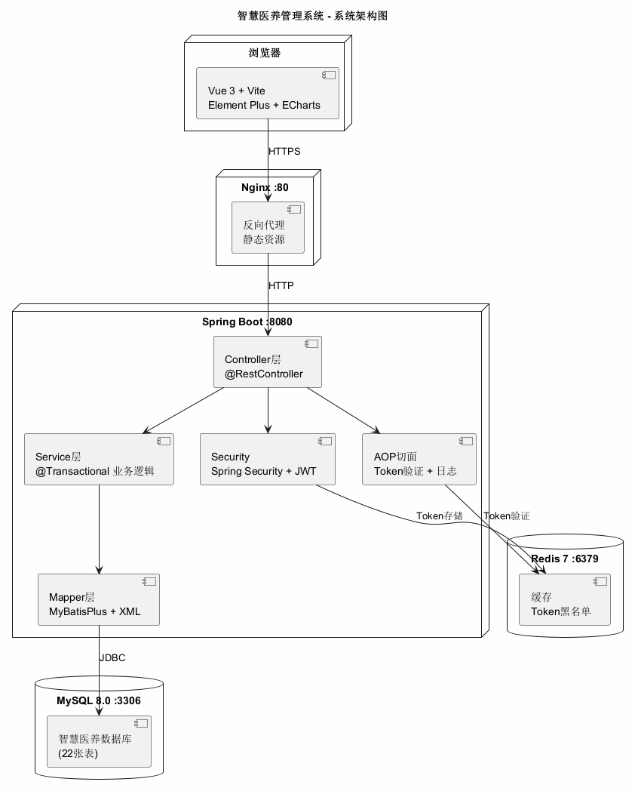

用户的特点
机构管理员（ORG）：卫健委/平台最高管理者，查看全区所有社区数据，导出报表向上级汇报。
社区管理员（COM）：单个社区的运营管理员，管理本社区医生账号、为老人分配签约医生、查看本社区报表。
社区医生（DOC）：系统核心用户，签约管理若干老人，负责Dashboard、档案管理、健康数据导入、预警处理、随访执行、评估报告、设备报修。全天频繁操作，PC端为主。

限制与约束
系统运行环境：
数据库：MySQL 8.0
后端：Spring Boot 3 + MyBatis-Plus 3.5.13 + Java 17
前端：Vue 3.5+ + Element Plus + ECharts
缓存：Redis
硬件要求：
Web服务器/数据库服务器：CPU Intel i5+，内存 8GB+，硬盘 256GB+
客户端：Chrome 90+ / Edge 90+，分辨率 >= 1366x768
网络：以太网 100MB+

具体需求

用例图：

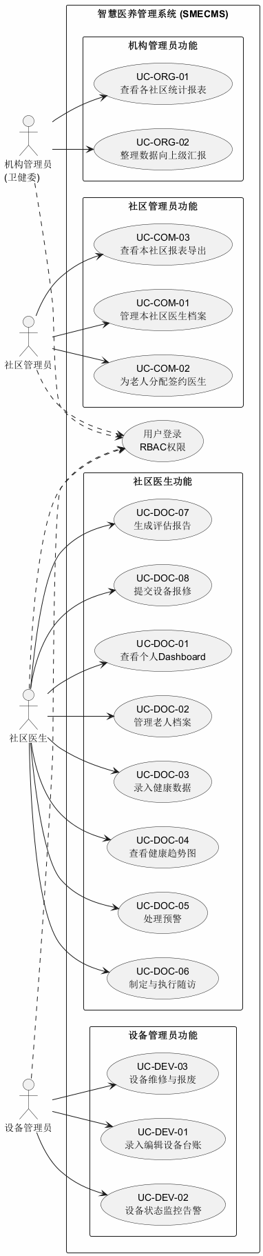

流程图：
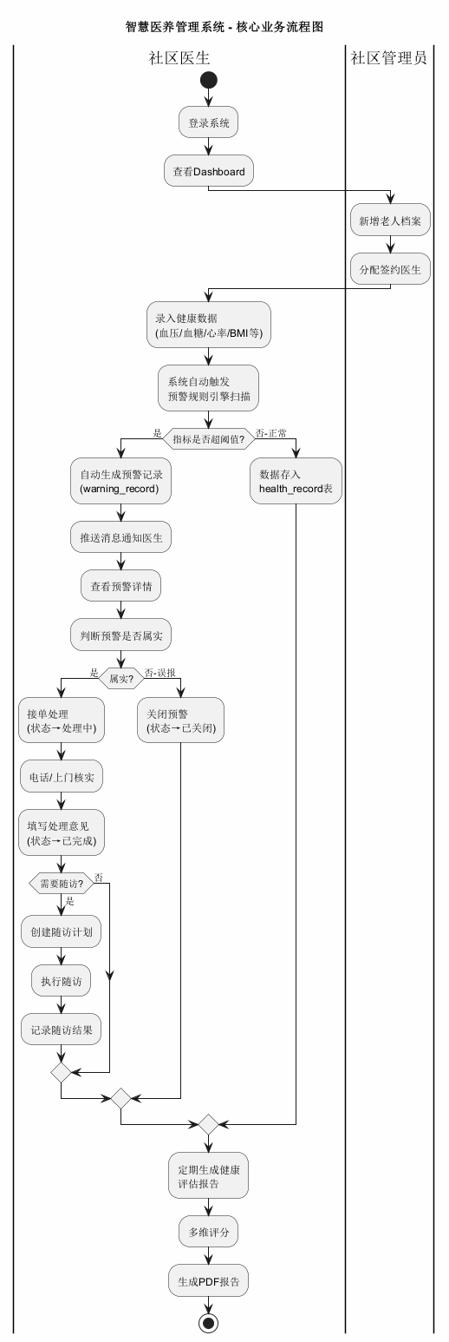

3.1UC-COM-01 管理本社区医生档案
1.参与者：社区管理员 | 优先级：P0
2.功能描述：社区管理员对其所属社区的医生账号进行增删改查管理。包括：医生列表查询（分页，支持按姓名/手机号/状态筛选）、新增医生（填写姓名/手机号/性别/入职日期，系统自动生成用户名和初始密码）、编辑医生信息（手机号不可修改）、禁用/启用医生账号（禁用时自动关闭该医生的待处理预警，签约老人标记为待重新分配）。
3.业务规则：社区管理员只能管理本社区医生；用户名自动取手机号；手机号全局唯一校验。
4.涉及数据：sys_user（读写）, elderly（禁用时更新）, warning_record（禁用时关闭）

3.2 UC-COM-02 为新入住老人分配签约医生
1.参与者：社区管理员 | 优先级：P0
2.功能描述：社区管理员为未分配医生的老人指定签约医生。包括：待分配老人列表（显示姓名/性别/年龄/身份证脱敏/住址/入档日期）、分配医生（下拉选择器展示本社区启用医生及当前签约老人数，签约超200人标记橙色，超300人标记红色）、批量分配、医生负荷视图（各医生签约数/本月新增/预警处理率/随访完成率）、调整分配（变更签约医生，向新旧医生推送通知）。
3.业务规则：每位医生签约上限300人（可配置）；调整分配后原医生失去数据访问权限；只能分配本社区老人给本社区医生。
4.涉及数据：elderly（读写doctor_id）, sys_user（读医生列表）, notification（推送）

3.3 UC-DOC-01 查看个人Dashboard

1.参与者：社区医生 | 优先级：P0
2.功能描述：医生登录后默认进入Dashboard工作台。展示5个数字卡片（负责老人总数、本月新增、设备在线率、待处理预警数、未读消息数）、近30天新增老人趋势折线图、签约老人年龄分布饼图、最新预警记录列表（前5条）。数字卡片可点击跳转到对应功能页。待处理预警数和未读消息数实时查询，其余数据Redis缓存30分钟。
3.业务规则：所有数据仅统计当前医生签约老人范围；缓存过期时间30分钟；预警列表按级别和触发时间排序。
涉及数据：elderly, warning_record, health_record, followup_plan, notification, device（全部按签约医生过滤）

3.4 UC-DOC-02 新增/编辑/查询老人档案

1.参与者：社区医生 | 优先级：P0
2.功能描述：医生对其签约老人的档案进行全生命周期管理。查询：分页展示，支持按姓名/身份证/社区/年龄段筛选，列表显示姓名/性别/年龄/身份证脱敏/社区/签约医生/入档日期/状态标签。新增：填写姓名、身份证号（自动解析出生日期和性别）、联系方式、住址、所属社区、签约医生、入档日期，同时管理家属联系人（姓名/关系/手机号/是否紧急联系人）。编辑：先删后插更新家属记录（同一事务）。身份证号全国唯一校验。
3.业务规则：医生只能查看和操作自己签约的老人；身份证号自动解析：第7-14位出生日期，第17位性别（奇数男偶数女）；家属编辑先删后插策略。
4.涉及数据：elderly（读写）, family_contact（读写）, notification（建档消息）, operation_log

3.5 UC-DOC-03 导入老人健康数据

1.参与者：社区医生 | 优先级：P0
2.功能描述：医生将护工按标准格式整理好的当日健康检测数据文件拖入上传区域，系统自动解析导入。支持.xlsx/.csv格式。系统后台自动执行：校验文件格式和列名、根据身份证号匹配老人、跳过非签约老人、自动计算BMI、逐条写入health_record表、写入后自动触发预警规则扫描。页面仅显示"数据更新成功"，医生切换到Dashboard查看更新后的数据和预警。
3.业务规则：医生只需拖入文件即可，无需手动操作；文件由护工按标准格式提前整理；身份证号匹配老人；24h内同老人同指标不重复生成预警；BMI = 体重/(身高/100)²自动计算。

3.6 UC-DOC-04 查看健康数据趋势图

1.参与者：社区医生 | 优先级：P1
2.功能描述：在老人健康数据页面查看指定指标的趋势折线图。支持切换指标（收缩压/舒张压/血糖/心率/血氧/体重/BMI）、选择时间范围（近7/30/90天+自定义）、ECharts折线图渲染（含数据点、正常区间绿色带、超标红色标记）、鼠标悬停Tooltip、DataZoom缩放。同一日期多条记录取最新一条，数据点超100条按周聚合。
3.业务规则：仅展示当前医生签约老人的数据；正常参考范围从预警规则表获取；时间跨度不超过365天。
4.涉及数据：health_record, warning_rule（获取参考范围）, elderly（校验签约关系）

3.7 UC-DOC-05 处理预警

1.参与者：社区医生 | 优先级：P0
2.功能描述：医生查看并处理自己签约老人产生的健康预警。包括：预警列表（默认待处理优先，按级别标签着色）、筛选（按级别/类型/状态/时间范围）、预警详情（预警基本信息/近7天趋势折线图/老人基本信息卡片/处理历史时间线）、接单处理（状态变为处理中）、完成处理（填写处理意见和结果，状态变为已完成）、关闭预警（判定为误报时关闭，必选关闭原因）。处理完成后向紧急联系人和社区管理员推送通知。
3.业务规则：状态流转：待处理→处理中→已完成/已关闭（终态不可逆）；级别判定：超出阈值>=50%紧急，20-50%重要，<20%一般；处理时效：<=30分钟及时，30-120分钟一般，>120分钟超时。
4.涉及数据：warning_record（读写）, warning_rule, elderly, health_record, warning_operation_log, notification

3.8 UC-DOC-06 制定与执行随访计划

1.参与者：社区医生 | 优先级：P0
2.功能描述：医生为签约老人制定随访计划并在到期日执行，记录随访结果并自动生成下次随访计划。包括：随访计划列表（按类型/状态/日期筛选）、新建计划（选择老人、随访类型、计划日期、随访方式、随访重点标签，自动展示最近3次随访摘要）、执行随访（填写健康指标、用药情况、生活方式评估、心理筛查PHQ-2、随访结论，健康指标同步写入health_record并触发预警）、自动生成下次计划（根据随访类型默认间隔：常规3个月、慢病1个月、术后2周、产后3-7天、年度体检1年、临时无间隔），逾期超7天自动取消。
3.业务规则：随访计划状态流转：待执行→执行中→已完成，逾期7天自动取消；医生只能操作自己签约老人的随访；已完成随访记录不可修改健康数据；随访中录入的健康指标同步写入health_record并触发预警规则扫描。
4.涉及数据：follow_up_plan（读写）, follow_up_record（读写）, elderly（读）, health_record（写）, warning_record（触发预警时写）

3.9 UC-DOC-07 生成与填写健康评估报告

1.参与者：社区医生 | 优先级：P1
2.功能描述：医生为签约老人生成综合健康评估报告。包括：新建评估（选择老人和模板，自动拉取近30天健康数据/预警/随访摘要）、逐维度评分（ADL/MMSE/MNA-SF/Morse/NRS/GDS-15/社会支持共7个维度，每项实时计分）、结果预览（雷达图+各维度明细+综合等级：优秀>=90%/良好75-89%/一般60-74%/需改善40-59%/差<40%）、填写评估结论（>=20字）和健康建议、导出PDF。同老人同模板一月内只允许创建一次，修改走修订版本流程。
3.业务规则：各维度权重由模板预设不可改；评分进度自动暂存；同老人同模板每月一次。
4.涉及数据：assessment_record（读写）, assessment_template, elderly, health_record, warning_record, follow_up_record

3.10 UC-DOC-08 提交设备报修

1.参与者：社区医生 | 优先级：P1
2.功能描述：医生在出诊或入户随访过程中发现社区公用设备异常时提交报修。包括：报修表单（自动填充设备信息，填写故障类型/故障描述/发现时间/紧急程度）、提交后推送通知给设备管理员、设备台账标记[报修中]、跟踪处理进度。设备为社区公用，不与老人绑定。
3.业务规则：报修状态：待处理→已受理→已完成/已拒绝；本社区医生均可报修；紧急报修发送高优先级消息。
4.涉及数据：device_repair_request（写）, device（读）, notification（写）

3.11 UC-DEV-01 录入与编辑设备台账

1.参与者：设备管理员 | 优先级：P0
2.功能描述：设备管理员录入和管理社区公用智能健康设备的台账信息。包括：设备列表（编号/名称/类型/所属社区/在线状态/购入日期/质保到期日期）、录入新设备（填写唯一标识码/厂商/型号等，系统自动生成设备编号DEV-{类型}-{日期}-{序号}）、设备详情（基本信息/质保信息/操作日志时间线）、编辑设备（唯一标识码只读，乐观锁防并发）。设备归属社区统一管理，不与老人绑定。
3.业务规则：设备编号自动生成；唯一标识码全局唯一不可修改；质保到期前30天黄色标记、已到期红色标记；不允许物理删除只可报废。
4.涉及数据：device（读写）, device_operation_log（写）

3.12 UC-DEV-02 查看设备在线状态并处理离线告警

1.参与者：设备管理员 | 优先级：P1
2.功能描述：设备管理员实时监控设备在线状态。包括：监控面板（总数/在线/离线/异常数字卡片+状态分布饼图）、设备列表每30秒自动刷新（在线状态指示灯：绿在线/黄延迟/红离线/灰异常）、离线告警自动生成（心跳超30分钟标记离线，WebSocket推送通知）、处理离线告警（选择处理方式：确认正常/电池耗尽/设备闲置/硬件故障/网络问题/其他）。
3.业务规则：在线判定：心跳<=5分钟在线，5-30分钟延迟，>30分钟离线；告警级别：30-120分钟一般，120-360分钟重要，>360分钟紧急；同设备同天最多2条告警。
4.涉及数据：device, device_heartbeat_log, warning_record（读写）, device_operation_log, notification

3.13 UC-DEV-03 更新设备状态（维修与报废）

1.参与者：设备管理员 | 优先级：P1
2.功能描述：设备管理员变更设备状态。两个入口：主动巡检（台账列表点击状态管理）和处理医生报修（维修请求列表）。维修信息包括维修原因（医生报修/硬件故障/进水/外观损坏/例行保养/离线告警触发/其他）、维修方式、预计天数。报废信息包括报废原因和确认复选框。维修来源为医生报修时，受理和完成需同步更新报修记录状态并推送通知。
3.业务规则：状态流转：在线/离线/异常→维修中→已修复（变离线等上线），在线/离线/异常/维修中→已报废（终态不可逆）；维修为医生报修时须关联报修编号。
4.涉及数据：device, device_repair_request, device_heartbeat_log, device_maintenance, device_operation_log, notification

3.14 UC-ORG-01 查看各社区统计报表

1.参与者：机构管理员 | 优先级：P1
2.功能描述：机构管理员查看全区各社区对比统计报表。包括：全局数据总览（全区社区数/老人总数/本月新增/设备在线率/预警总数/处理率/随访完成率）、社区对比表格（各社区指标，处理率<80%黄色高亮<60%红色高亮）、辅助图表（老人数量柱状图/预警处理率对比/随访完成率对比）、社区下钻（点击展开年龄分布饼图/性别比例/近6月趋势）、时间范围筛选（本月/近三月/近半年/本年）。
3.业务规则：机构管理员无数据权限限制；预警处理率=已完成预警数/预警总数×100%；随访完成率=已完成随访数/应完成随访数×100%。
4.涉及数据：elderly（按community聚合）, sys_user, warning_record, followup_plan, device

3.15 UC-ORG-02 导出报表向上级汇报

1.参与者：机构管理员 | 优先级：P1
2.功能描述：机构管理员将统计报表导出为Excel文件。导出确认框展示筛选条件摘要，支持勾选导出内容（社区对比汇总表/各社区详细指标/老人明细/预警明细）。Excel多Sheet结构，文件命名含时间戳。超10000行提示预估时间和进度条。
3.业务规则：Excel首行标题+筛选条件说明；百分比保留一位小数；导出操作记录日志。
4.涉及数据：同UC-ORG-01

3.16 UC-COM-03 查看本社区报表并导出

1.参与者：社区管理员 | 优先级：P1
2.功能描述：社区管理员查看本社区维度的深度数据报表。包括：Dashboard概览（本社区老人总数/本月新增/签约医生数/设备在线率/预警处理率/随访完成率）、报表详情（老人统计区/预警统计区/随访统计区/设备统计区）、时间范围切换、导出Excel。所有聚合维度均为本社区，数据实时查询。
3.业务规则：只能查看本社区数据；所有聚合维度为本社区；导出格式与UC-ORG-02一致。
4.涉及数据：elderly, sys_user, health_record, warning_record, followup_plan, device（全部按community过滤）

性能
1.Dashboard 首屏加载时间：缓存命中时不超过3秒，首次加载或缓存失效时不超过5秒。
2.列表分页查询响应时间：不超过1秒（如老人档案列表、预警记录列表）。
3.健康数据文件导入（单次500条记录）：从拖入文件到提示"数据更新成功"不超过10秒，包含文件解析、数据写入和预警规则扫描全流程。
4.趋势图数据查询（30天单指标）：不超过1秒。
5.并发用户数：支持20个用户同时在线操作，数据库连接池最大连接数50。
6.Redis缓存策略：Dashboard聚合数据缓存30分钟自动过期；预警规则缓存60分钟；待处理预警数和未读消息数实时查询，不走缓存。
7.文件上传限制：单个文件不超过10MB，仅接受 .xlsx 或 .csv 格式。

